Je vous laisse ici quelques activités complémentaires afin que vous puissiez garder votre contact avec le français pendant que les cours seront suspendus.
Il y a des activités qui contiennent elles-mêmes les corrigés.
Dans les cas où la correction directe n’est pas possible vous pouvez envoyer le document au professeur de votre groupe, afin qu’il détermine la façon de vérifier votre travail.
Bon courage et von travail à tous !
Restons chez-nous !!

1 – activité de compréhension orale

Récit d'un voyage de parrains au Mali
Regardez la vidéo et répondez aux questions
Questions:

1. Quel est le nom de l’association qui se propose d’aider les enfants de Mali ?
a) Un enfant besogneux
b) Un enfant par la main
c) Un enfant orphelin
2. Quel type de vacances propose l’association ?
a) des vacances solidaires
b) des vacances solitaires
c) des vacances dans le désert
3. Quel est le but de l’association « Un enfant par la main » ?
a) construire des hôpitaux pour les malades
b) soutenir les sans-abris
c) parrainer des enfants pauvres dans une quinzaine de pays
4. Quel est l’âge de la fille malienne que Stéphane et Josiane Pateau ont parrainée ?
a) 8 ans
b) 12 ans
c) 15 ans
5. Quelle somme d’argent ce couple de Haute-Savoie donne-t-il pour soutenir leur filleule ?
a) 28 euros par mois
b) 22 euros par mois
c) 42 euros par mois
6. À quoi sert ce coût de parrainage ?
a) à assurer la santé, la nourriture, la scolarisation de la fille malienne.
b) à soutenir financièrement les parents de la fille.
c) à payer les déplacements de la fille à l’étranger.
7. À quelle condition le parrainage est-il accordé ?
a) L’enfant doit aider ses parents aux travaux ménagers.
b) L’enfant doit aller à l’école.
c) L’enfant doit soigner ses petits frères.
8. Dans les villages où les enfants sont aidés, les parrains reçoivent :
a) un accueil froid.
b) un accueil à la française.
c) un accueil à l’africaine.
9. Cette expérience aide Stéphane Pateau à :
a) ressentir pleinement le sens du mot « solidaire ».
b) découvrir de nouveaux endroits.
c) découvrir de nouvelles habitudes.
10. Qu’est-ce qu’il exclame dans son témoignage ?
a) c’est vraiment impressionnant!
b) c’est quelque chose qui me fend le cœur!
c) c’est poignant, c’est émouvant, ça laisse des traces!

SOURCE DU DOCUMENT : https://www.flevideo.com/fle_video_quiz_intermediate.php?id=7835

2 – activité de compréhension écrite –

Lisez et répondez et complétez le tableau.
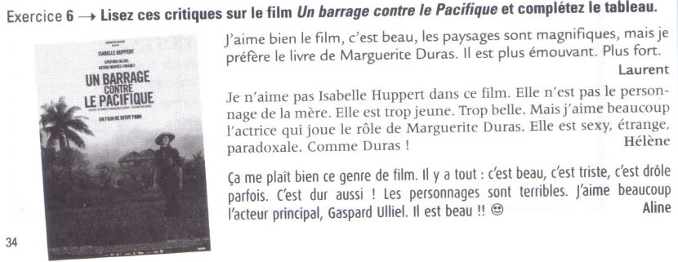

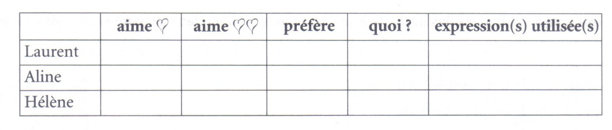

Corrigé : Cahier d’exercices 128 – (EXERCICE 6 – PAGE 35)

3 – production écrite : 120 mots

Quel est le dernier film que vous avez vu ? Racontez l’histoire et dites ce que vous avez aimé et ce que vous avez préféré.
………………………………………………….
………………………………………………….
………………………………………………….

4 – révision des contenus de grammaire – SUITE DE CONTENUS DE L’UNITÉ 4 -

CLIQUEZ ICI POUR LIRE LE DOCUMENT
1 – la nominalisation
2 – le comparatif et superlatif
3- Moi aussi ! Moi non plus !
4 – l’accord du participe passé

----------------------------------------------------------------------------------------------------------------

5 - traduction des phrases

1 – Mi hermana esquía mejor que mi hermano, pero él es mejor en escalada.
2 – Me gusta mucho la chaqueta verde, pero prefiero la roja
3 – Francia es el país más turístico del mundo.
4 – La carta que me escribiste ayer era muy bonita.
5 – No voy a la Costa Azul en verano, hay demasiada gente. ¿Y tú?
- Yo tampoco. Hay demasiada gente.

6 – Necesito dinero. Voy a vender el coche que compré el año pasado.
7 – Las manzanas que compré son mejores que las que comí ayer.
8 – ¿Sueña Usted con una casa en la playa en África? - ¡Intercambie su casa!
9 – ¿Qué es lo que ha dicho el director de tu viaje a Roma? – No se lo he dicho.
10 – No me gustaría vivir ni en el Reino Unido ni en Alemania.
11 – Tus fotos son de mejor calidad que las mías.
12 – Nuestra adolescencia la vivimos en Francia y en Argentina, un país genial.

ENVOYEZ LES RÉPONSES AU PROFESSEUR DE VOTRE GROUPE
AU CAS OÙ VOS RÉPONSES NÉCESSITERAIENT UNE RÉVISION INDIVIDUELLE

En tous cas, le corrigé sera publié le lendemain de la date final signalée dans l’exercice

